CURRICULUM VITAE
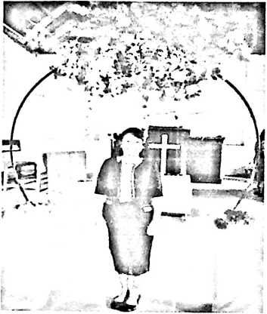
Yosmiati Kulung lahir di Sumalu, pada tanggal 06 Januari
1996, Anak ke lima dari enam bersaudara dengan pasangan
suami Tilang dan istri Hermiati Ta’bi Alla’. Dibesarkan
dalam keluarga yang sangat sederhana. Adapun jenjang
pendidikan yang telah ditempuh oleh penulis yaitu: memulai
pendidikannya di bangku Sekolah Dasar Negeri pada tahun
2003 di SDN 322 Impres Buntu Rondodan lulus pada tahun
20109. Pada tahun itu juga penulis melanjutkan pendidikan di SMP YP. PGRI 4 Makassar
hingga tahun 2012. Kemudian melanjutkan pendidikan ke SMK YP. PGRI 1 Makassar. Atas
penyertaan Tuhan dan orang tua serta keluarga besar, penulis kembali lagi melanjutkan studi ke
jenjang perguruan tinggi di Kampus Sekolah Tinggi Agama Kristen Negeri (STAKN) Toraja
dengan memilih Program Studi Teologi Kristen. Secara akademik terdaftar sebagai mahasiswa
STAKN Toraja angkatan 2015 dan atas perkenaan Tuhan, penulis menempuh pendidikan
sekama kurang lebih empat tahun dan menyelesaikan kuliah strata 1 pada tahun 2019.

